### **Especificación Técnica para el Módulo de Facturación Automatizada**

#### **Objetivo**

Desarrollar un módulo que automatice el proceso de creación de facturas y envío de solicitudes de pago por correo electrónico una vez que se genere una orden de venta.

#### **Requisitos Funcionales**

* Automatización de la Creación de Facturas
  + Al confirmar una orden de venta, el sistema debe crear automáticamente una factura relacionada con los detalles de esa orden.
* Envío Automático de Correos Electrónicos
  + Una vez creada la factura, el sistema debe enviar automáticamente un correo electrónico con los detalles de la factura al correo electrónico registrado del cliente.
* Plantillas de Correo Personalizables
  + Los usuarios deben poder crear, editar y eliminar plantillas de correo electrónico.
  + Los usuarios deben poder insertar variables en las plantillas de correo que se sustituirán con datos reales al enviar el correo.

#### **Requisitos No Funcionales**

* Usabilidad
  + El módulo debe ser intuitivo y fácil de usar, permitiendo a los usuarios configurar plantillas de correo electrónico con facilidad.
* Eficiencia
  + El módulo debe ser eficiente para reducir el tiempo que toma el proceso de facturación y envío de solicitudes de pago.
* Seguridad
  + El módulo debe cumplir con las normas de seguridad para proteger los datos sensibles de los clientes.

#### **Base de Datos**

Referirse al esquema de base de datos provisto anteriormente para detalles sobre las tablas y relaciones que deben ser creadas y utilizadas por este módulo.

#### **APIs y Servicios Externos**

* Servicio de Correo Electrónico
  + Integrar un servicio de correo electrónico para el envío automático de correos a los clientes.

#### **Interfaces de Usuario**

* Gestión de Plantillas de Correo
  + Crear una interfaz para administrar las plantillas de correo electrónico donde los usuarios pueden crear, editar y eliminar plantillas.
* Visualización de Facturas
  + Los usuarios deben poder visualizar y revisar las facturas generadas automáticamente.

#### **Pruebas**

* Pruebas Unitarias
  + Desarrollar pruebas unitarias para cada componente del módulo.
* Pruebas de Integración
  + Realizar pruebas de integración para asegurar la correcta interacción entre los diferentes componentes del módulo.
* Pruebas de Aceptación
  + Realizar pruebas de aceptación con usuarios finales para garantizar que el módulo satisface los requisitos y expectativas.

**Documentación**

* Manual de Usuario
  + Crear un manual de usuario detallado para facilitar el uso del módulo por parte de los usuarios finales.
* Documentación Técnica
  + Proveer documentación técnica detallada para futuros desarrollos y mantenimiento.

#### **Entrega**

* Cronograma
  + Establecer un cronograma de desarrollo que incluya fases de desarrollo, pruebas y despliegue.
* Entorno de Desarrollo
  + Configurar un entorno de desarrollo para el equipo de desarrollo.

#### **Mantenimiento y Soporte**

### Establecer un plan de mantenimiento y soporte para abordar cualquier problema que pueda surgir post-despliegue.

### **Tablas de la Base de Datos**

* Clientes
  + ID_Cliente (PK)
  + Nombre
  + Apellido
  + Correo_electronico
  + Telefono
* Ordenes_de_Venta
  + ID_Orden (PK)
  + ID_Cliente (FK)
  + Fecha_Orden
  + Estado (pendiente, pagado, enviado, etc.)
* Productos
  + ID_Producto (PK)
  + Nombre_Producto
  + Precio_Unitario
  + Stock
* Detalle_Orden
  + ID_Detalle (PK)
  + ID_Orden (FK)
  + ID_Producto (FK)
  + Cantidad
  + Subtotal
* Facturas
  + ID_Factura (PK)
  + ID_Orden (FK)
  + Fecha_Factura
  + Total
* Plantillas_Correo
  + ID_Plantilla (PK)
  + Nombre
  + Contenido

### **Flujos de Trabajo (Workflows)**

Además de las tablas mencionadas, el módulo debería tener flujos de trabajo para automatizar el proceso de creación de facturas y envío de correos electrónicos. Aquí hay un bosquejo de cómo podrían ser:

* Creación Automática de Factura
  + Al confirmar una orden de venta, se dispara un trigger que crea automáticamente una factura asociada con la orden, calculando el total a partir del detalle de la orden.
* Envío Automático de Correo Electrónico
  + Al crear una factura, se dispara otro trigger que utiliza una plantilla de correo electrónico predefinida para enviar una solicitud de pago al cliente asociado con la orden de venta.

### **Personalización del Módulo**

Para permitir la personalización fácil del contenido de los correos electrónicos:

* Los usuarios deben poder crear, editar y eliminar plantillas de correo electrónico a través de una interfaz de usuario sencilla.
* Al crear una nueva plantilla, los usuarios deben poder insertar variables (como el nombre del cliente, el total de la factura, etc.) que se llenarán automáticamente al enviar el correo.

### **Desarrollo del Módulo**

El desarrollo de este módulo implicará trabajar con un equipo de desarrollo que tenga experiencia en el sistema que estás utilizando. Necesitarán crear nuevas interfaces de usuario para gestionar plantillas de correo, así como desarrollar los triggers y workflows necesarios para automatizar el proceso de facturación y solicitud de pago.

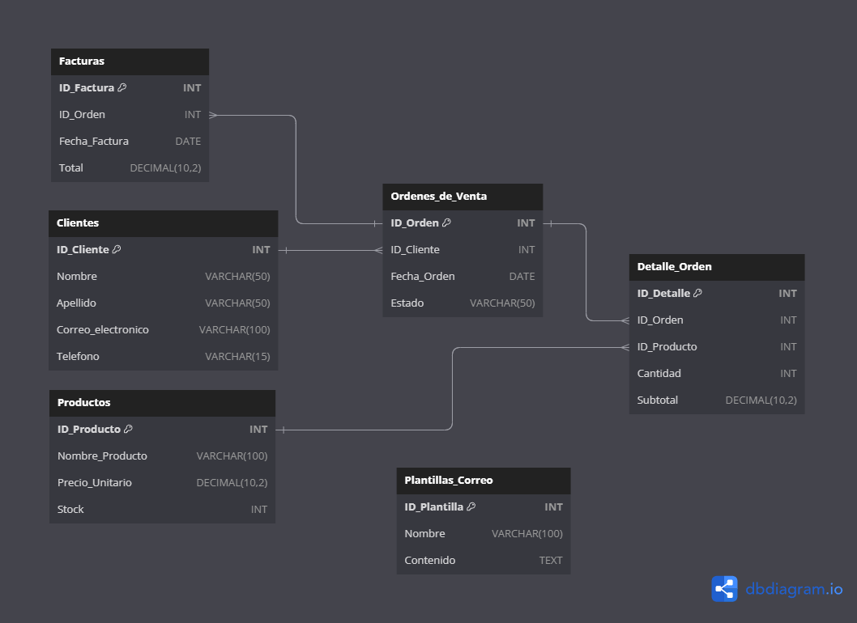

### **Especificación Técnica Detallada para el Módulo de Facturación Automatizada**

#### **Tareas a Realizar**

* **Diseño y Creación de Base de Datos**
  + Diseñar el esquema de la base de datos siguiendo las especificaciones dadas.
  + Crear la base de datos utilizando un sistema de gestión de bases de datos (por ejemplo, MySQL, PostgreSQL).
* **Desarrollo del Backend**
  + Desarrollo de APIs
    - Crear APIs para gestionar cada entidad (clientes, productos, órdenes de venta, etc.).
    - Desarrollar endpoints para las operaciones CRUD (crear, leer, actualizar, eliminar) de cada entidad.
  + Automatización de Facturación
    - Desarrollar una función para calcular automáticamente el total de la factura a partir de los detalles de la orden de venta.
    - Crear un trigger que genere una factura automáticamente una vez que se confirme una orden de venta.
  + Integración con Servicio de Correo Electrónico
    - Integrar un servicio de correo electrónico para el envío de correos.
    - Desarrollar una función para enviar automáticamente correos electrónicos con los detalles de la factura a los clientes una vez que se cree la factura.
* **Desarrollo del Frontend**
  + Interfaz de Gestión de Plantillas de Correo
    - Desarrollar una interfaz de usuario para la creación, edición y eliminación de plantillas de correo electrónico.
    - Implementar un editor de texto rico para facilitar la personalización de las plantillas de correo.
  + Interfaz de Visualización de Facturas
    - Crear una interfaz de usuario donde los usuarios puedan visualizar y revisar las facturas generadas automáticamente.
* **Desarrollo de Pruebas**
  + Pruebas Unitarias
    - Crear pruebas unitarias para cada función y componente desarrollado, asegurando que cada uno funcione como se espera.
  + Pruebas de Integración
    - Desarrollar pruebas de integración para asegurar que todo el sistema funcione correctamente cuando se integren sus partes individuales.
* **Documentación**
  + Manual de Usuario
    - Crear un manual con instrucciones detalladas sobre cómo usar el módulo, incluyendo capturas de pantalla y ejemplos.
  + Documentación Técnica
    - Documentar el código fuente y crear documentación técnica para guiar el mantenimiento futuro y el desarrollo adicional del módulo.

#### **Criterios de Aceptación**

* El módulo debe funcionar sin errores y cumplir con todos los requisitos funcionales y no funcionales especificados.
* Los usuarios deben poder personalizar las plantillas de correo electrónico con facilidad.
* La documentación proporcionada debe ser suficiente para que los usuarios finales usen el módulo y para que otros desarrolladores realicen tareas de mantenimiento.

#### **Entregables**

* Código fuente del módulo.
* Base de datos creada y poblada con datos de prueba.
* Documentación técnica y manual de usuario.